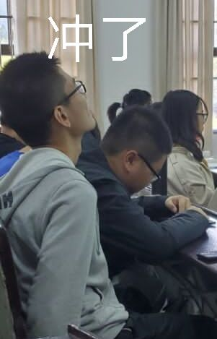2020年东京奥运会开幕在即。杰哥作为 300# 楼唯一指定花式○○之王，决定代表动漫社征战东京，为安徽大学争光。

1.为了在明年取得一个好成绩，杰哥每天需要做耐力练习。他今天会从 a 时 b 分一直练习到 c 时 d 分。杰哥的高数不太好，所以他算不出来他自己今天练习了多长时间。因此他准备向你求助。

**输入输出格式：**

输入仅一行，包含 a, b, c, d 四个整数，以空格分格。

输出仅一个数，表示杰哥今天练习了多长时间（分钟）。保证a:b 与 c:d 都是合理的时间，且 c:d 一定在 a:b 之后。

2.因为每天练习的缘故，杰哥需要很多的卫生纸。这天他发现自己的卫生纸用光了，于是去小店里买。他发现小店里一共有 3 种包装的卫生纸，不同包装内卫生纸张数有可能不同，价格也有可能不同。因为太懒了，所以杰哥决定只买同一种包装的卫生纸。

**输入输出格式：**

输入的第一行仅有一个正整数 n ，表示杰哥需要卫生纸的张数。

接下来 n 行，每行包含两个正整数，以描述一种包装的卫生纸。前者表示这种包装内卫生纸的张数，后者表示这种包装卫生纸的价格。

所有数都是不超过 10000 的正整数。

3. “为什么会变成这样呢……第一次有了○○的理由。有了能○○一辈子的理由。两件快乐的事情重合在一起。而这两份快乐，又给我带来更多的快乐。得到的，本该是像梦境一般幸福的时间……但是，为什么，会这么精疲力竭呢……”

——杰哥

已知杰哥第一天能○○ 2 单位，后面每一天只能○○前一天○○量的 98% 。杰哥想知道，如果要○○共 x 单位，他需要连续○○几天。

**输入输出格式：**

输入仅一个数 x ，表示要○○的总量。保证 x<100 。

输出仅一个整数，表示杰哥要连续○○几天。